Påsketulipaner af æggeskal

Mal tre (eller flere) æggeskaller i glade farver. | 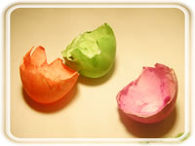
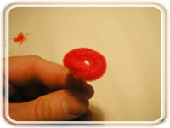 | Lav en spiral i enden af en piberenser.
Put godt med lim på. | 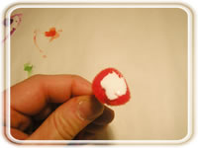
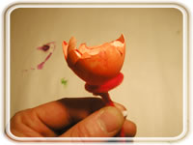 | Æggeskallen sættes fast. Husk at presse med fingeren i æggeskallen, lige ned, så den ikke knuses.
Lad gerne tulipanerne stå til tørre et stykke tid i en kop. | 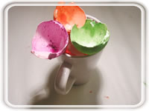
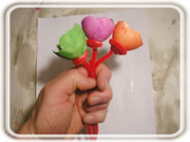 | Til slut har man en flot påskebuket.

